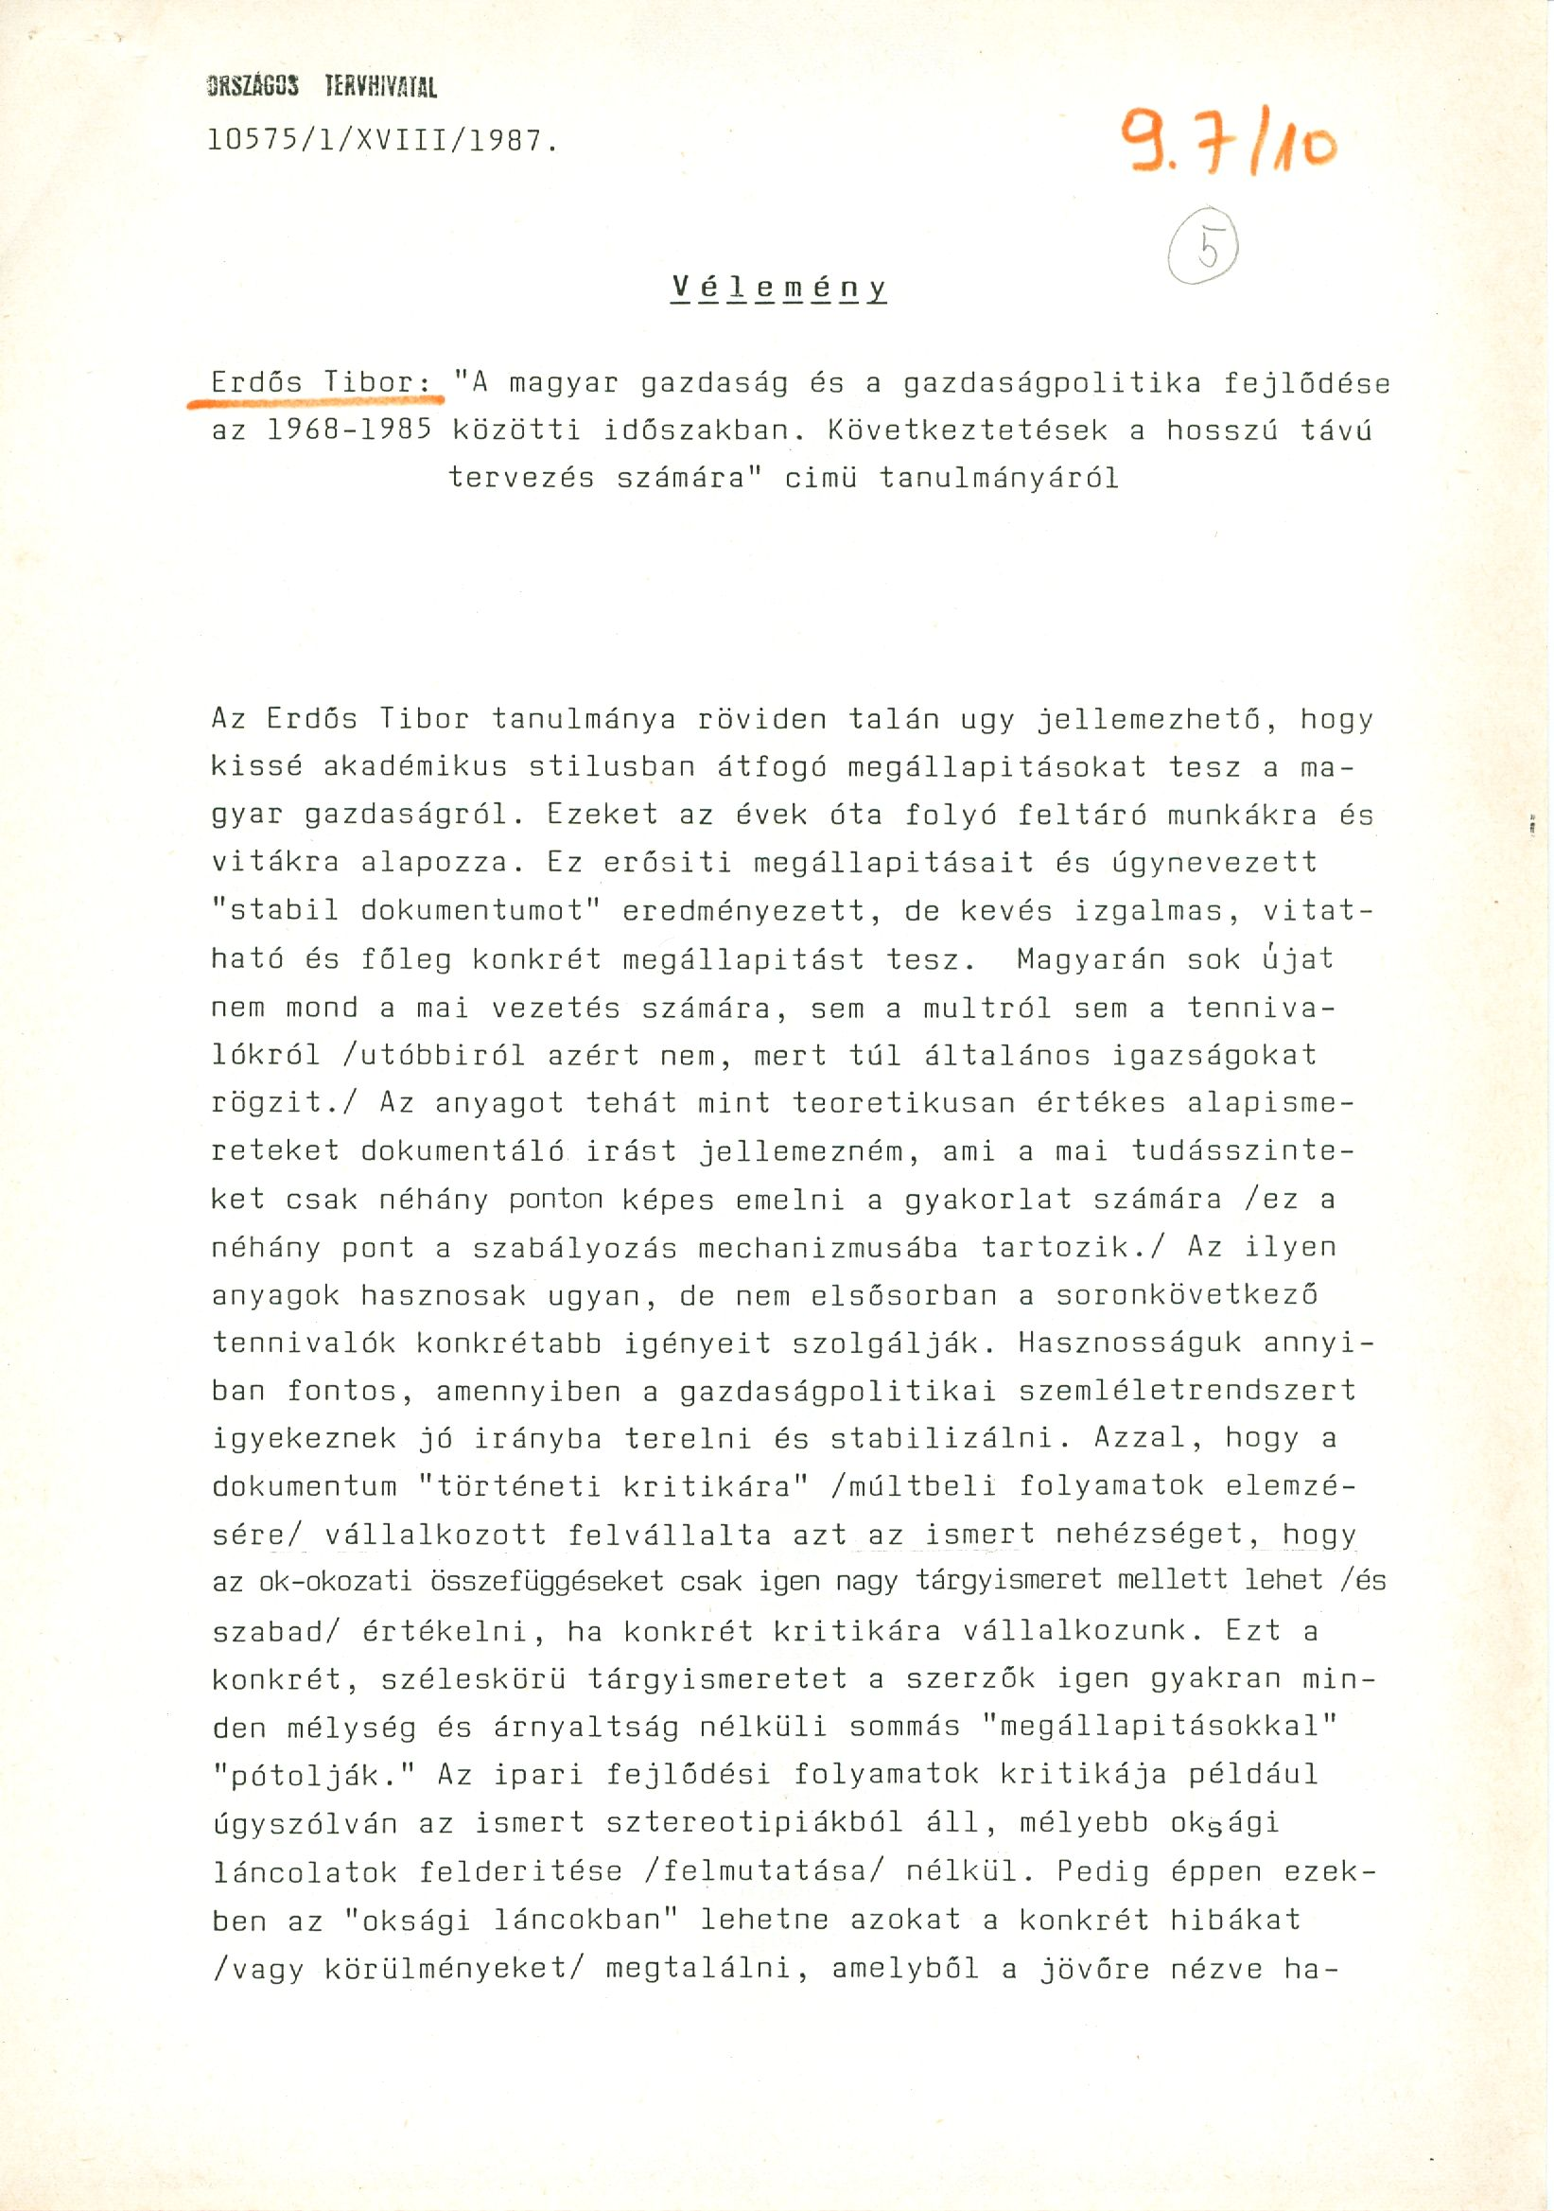

Vélemény

Erdős Tibor: "A magyar gazdaság és a gazdaságpolitika fejlődése az 1968-1985 közötti időszakban. Következtetések a hosszú távú tervezés számára" című tanulmányáról.

Az Erdős Tibor tanulmánya röviden talán úgy jellemezhető, hogy kissé akadémikus stílusban átfogó megállapításokat tesz a magyar gazdaságról. Ezeket az évek óta folyó feltáró munkákra és vitákra alapozza. Ez erősíti megállapításait és úgynevezett "stabil dokumentumot" eredményezett, de kevés izgalmas, vitatható és főleg konkrét megállapítást tesz. Magyarán sok újat nem mond a mai vezetés számára, sem a múltról sem a tennivalókról /utóbbiról azért nem, mert túl általános igazságokat rögzít/. Az anyagot tehát mint teoretikusan értékes alapismereteket dokumentáló írást jellemezném, ami a mai tudásszinteket csak néhány ponton képes emelni a gyakorlat számára /ez a néhány pont a szabályozás mechanizmusába tartozik/. Az ilyen anyagok hasznosak ugyan, de nem elsősorban a soron következő tennivalók konkrétabb igényeit szolgálják. Hasznosságuk annyiban fontos, amennyiben a gazdaságpolitikai szemléletrendszert igyekeznek jó irányba terelni és stabilizálni. Azzal, hogy a dokumentum "történeti kritikára" /múltbeli folyamatok elemzésére/ vállalkozott felvállalta azt az ismert nehézséget, hogy az ok-okozati összefüggéseket csak igen nagy tárgyismeret mellett lehet /és szabad/ értékelni, ha konkrét kritikára vállalkozunk. Ezt a konkrét, széleskörű tárgyismeretet a szerzők igen gyakran minden mélység és árnyaltság nélküli sommás "megállapításokkal" "pótolják." Az ipari fejlődési folyamatok kritikája például úgyszólván az ismert sztereotípiákból áll, mélyebb oksági láncolatok felderítése /felmutatása/ nélkül. Pedig éppen ezekben az "oksági láncokban" lehetne azokat a konkrét hibákat /vagy körülményeket/ megtalálni, amelyből a jövőre nézve hasonló hibákat, vagy körülményeket elkerülni képes szemlélet és magatartás kiformálható. Az ipari elemző nem elégedhet meg azzal, hogy valamire kimondja a rossz, vagy a jó minősítését /még, ha igaza is van/ hanem azt szeretné megállapítani, hogy valójában az adott minősítést mi eredményezte, mi abban az egyedi és mi a tipikus, mi volt benne az autonóm és mi a "környezeti" eredetű döntési elemek hatása stb. Ország-vezetés és országirányitás számára ez nélkülözhetetlen.

Az Erdős Tibor tanulmánya nézetem szerint az 1980. utáni évek értékelésében sokkal jobban eleget tesz az elemzési követelményeknek, és úgy látom ez a dokumentumrész jobb, mint az előző rész, mert nemcsak valódi és időszerű vitakérdésekben foglal állást tudományos igényességgel, hanem némely vonatkozásban a gazdaságpolitika számára konkrétan hasznosítható elveket is rögzít. /a gazdaságszabályozás irányvételére, nemzetközi kapcsolatokra, társadalmi-szociológiai jelenségek kezelésére stb./

Természetesen ezt a dokumentumrészt is lehetne bővíteni olyan az irányításnak is gondot okozó kérdésfelvetésekkel, melyekkel a gazdaságpolitika rövidesen majd szembetalálkozik és nem biztos, hogy felkészülten. Csak a példa miatt és nem a kifejtés igényével említenék néhányat ezek közül:

1.) az adósságszolgálati teher nagysága újra felvetheti a prolongáció kérdését, illetve annak más, az eddigiektől eltérő felfogás alapján való kezelését a nemzetközi pénzügyi kapcsolatokban. /Hogy ezzel a problémával szembekerülünk abban bizonyos vagyok/.
2.) Ugyancsak a nemzetközi gazdasági viszonyaink megújítását igényli a "piac probléma" megoldása. Egyfelől például az a felismerés, hogy hagyományos kereskedelmi munkánkkal nem lehet a piacot bővíteni megfelelően, a konvertibilis szférában. A piaci expanzió módjának, méreteinek tisztázása nélkül pedig csupán lózung strukturális fejlődést követelni.

A ma gyakran használatos retorika a strukturális fejlődésről komoly külpiaci elemzés nélkül beszél. Ez pedig igen felületes dolog.

De ugyanilyen "lózung" a belső piaci igények /minőségi és keresleti szerkezet/ közelítését hirdetni a nemzetközi piacok igényeihez. /erre a belső piaci vásárlóerő a következő évtizedben egyszerűen nem ad módot/ A kettős "minőségű" /esetleg hármas/ piaci állapotra fel kell időben készülni. Ennek számos következménye lesz a szabályozási rendszerben, a fejlesztéspolitikai mechanizmusban, a jövedelemdifferenciálás következményeinek kezelési módjában stb.

3.) Igen bátortalan és keveset mond az Erdős Tibor tanulmánya a KGST közösségéről és várható kapcsolati problémáinkról.

Évtizedek óta a magyar gazdaságpolitika kifejezetten félénken és kellő tárgyszerűség nélkül kezeli a KGST és a magyar gazdaság kapcsolatának 10-15 évre belátható jövőjét. Rendre "belenyugszunk" a hivatalos dokumentumok és tervek hirdette jelszavakba, anélkül hogy tárgyszerű ország elemzésekkel /és érdekelemzésekkel/ mérnénk fel a valóságos helyzetet, különösen azóta, hogy több ízben tapasztalatból is meggyőződhettünk már a globális, nagyszabású munkamegosztási és fejlesztési együttműködések zavarairól, a zavarok okairól. Ugyanakkor nagyon is érdemes foglalkozni és utakat keresni egyes szocialista országokkal a kétoldalú együttműködés /és közös fejlesztések/ számos esetben kecsegtető megoldásaihoz, természetesen félretéve a KGST "globális metodikáit" ilyen esetekben. A sok globális filozófia, az ambiciózus, de irreális dokumentumok gyártása helyett már régóta konkrét és hasznos témákon dolgozhatnánk együtt például a csehszlovák és az NDK gazdaságával a mindannyiunkat szorító erős tőkéspiaci importigényesség ésszerű mérséklése érdekében.

4.) Nem foglalkozik az elemzés például elég mélyen szabályozási módszereinknek konkrét /nem csak elvi síkú/ kritikájával, a fejlesztéspolitika aspektusából bírálva ezt a szabályozási rendszert. /Hasznos kritikai megjegyzései a fiskális pénzügypolitikáról és szabályozásról ugyanakkor elvi értékű támpontokat adnak. / Valójában a mindmáig zavaró dilemmák gyökere a "teljes értékű piac" hiánya. Érdekességként jegyzem meg, hogy ez legalább annyira zavarja a tervező munkát, mint a gazdaság decentralizált döntési rendszerének működését. /Nem a piac jelenléte a tervezés "ellenpontja", hanem a piac hiánya miatt nem lehet jól tervezni!/

Sajnos ma a tudomány sem jutott messzebbre a piac igényének hangoztatásától. Hogyan, milyen feltételek konkrét összekapcsolódása hozhatja nálunk létre a piacot /melyben valódi piaci törvények működhetnek/ ez ma már nemcsak elméletileg érdekfeszítő kérdéskör, hanem a gazdaságpolitikai gyakorlatban az élet által kisürgetett konkrét tennivalók ügye lett. Jó volna, ha az elmélet legalább megkísérelné komplex feltételrendszerként bemutatni valamennyi piacépítő tényezőt, e tényezők kezelhetőségét is vizsgálva a gazdaságpolitikában.
5.) Az Erdős Tibor tanulmányában a korszakoktól függetlenül szinte végigvonul az ipari fejlődéssel több ponton is kapcsolatos fenntartás szelleme. Mint említettem, sajnos nem kellő tárgyszerűséggel. Irodalmi, oktatási, publicisztikai igényeknek talán meg is felelne sok megállapítás /ezek az igények sohasem voltak igazán magasak hazánkban/, a gazdaságpolitikának azonban ki kell alakítani a 80-as-90-es évtized iparpolitikáját. Ehhez konkrétabb ismeretekre, feltevésekre és feltételek tisztázására van szükség annál, mint amit általában e dokumentumhoz hasonlóan más dokumentumok is nyújtani tudnak. Igaz ma még a tudományos, közgazdasági kutatómunka nem ad elég támpontot ehhez a feladathoz. De részeredmények is hasznosak lehetnek. Szembetűnő például, hogy ma már lózungnak hat a gazdasági szerkezet-korszerűsítés hangoztatása, mert nem tudni ki mit ért alatta?

Zavarosabbnál zavarosabb megnyilatkozások a gyakorlati szférában, a zsurnalisztikában, másfelől teoretikusan idealizált "iránymutatások" az elvi megközelítésekben, ez a mai valóság. A nézetek, felfogások homálya és sokszínűsége jelenleg inkább zavart kelt, mint kibontakozást segít. Ha a struktúra korszerűsítés elméleti vonatkozásait sikerülne tisztázni és rendszerbe szedni a magyar gazdasági valóság közegében, már ezzel is sokat segíthetne a kutatás.



